**INTRODUÇÃO À DIRETIVAS**

Criando uma diretiva customizada:

Criar uma pasta de diretivas no src, e criar um arquivo .js

Algumas considerações:

* Lifecycle Functions
  + beforeMount: chamada quando a diretiva é vinculada pela primeira vez ao elemento e antes do componente pai estar montado.
  + mounted: chamada quando a diretiva é montada para o documento.
  + beforeUpdate: chamada antes da diretiva ser atualizada
  + updated: chamada após a diretiva ser atualizada
  + beforeUnmount: chamada antes da diretiva ser desmontada do documento
  + unmounted: chamada após a diretiva ser desmontada do documento.
* Hook Arguments
  + el: o elemento em que a ligação está
  + binding: um objeto que contém o argumento que é passado para o hook.
  + vnode: permite você se referir diretamente ao nó do virtual DOM se você precisar
  + prevNode: o objeto anterior vnode antes da diretiva ser atualizada. (aplicada somente para beforeUpdate e Updated hooks somente.

**ESCREVENDO NOSSA PRIMEIRA DIRETIVA**

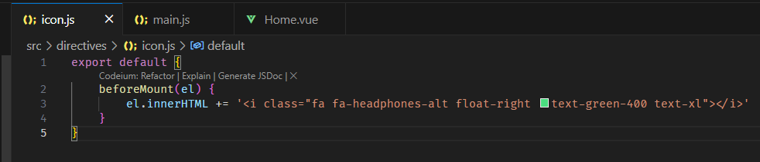

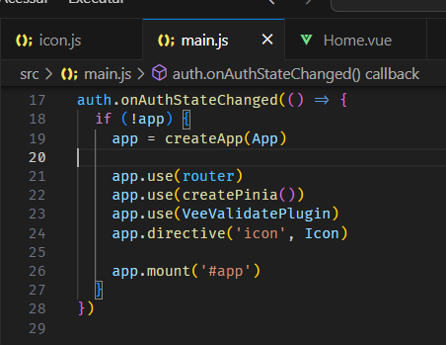

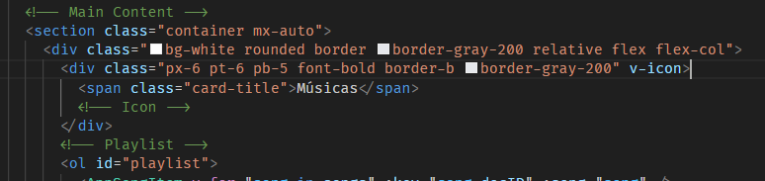

O passo a passo demonstrado acima é simples:

1. Criar o arquivo que contém a diretiva, nesse caso é o icon.js
2. Registrar essa diretiva no main.js, antes de montar o app
3. Colocar dentro do template no lugar desejado

**PASSANDO VALORES PARA AS DIRETIVAS**

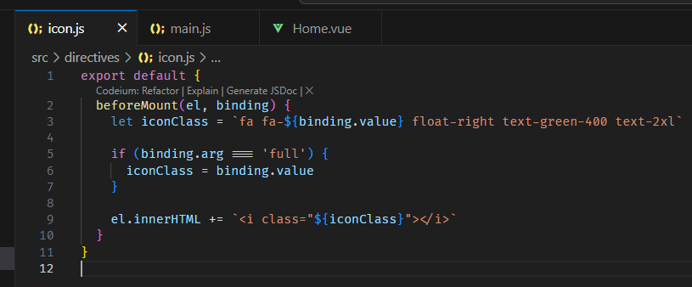

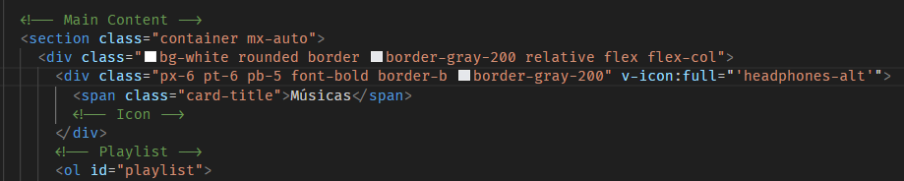

Pelo que entendi, passar um argumento permite inserir qualquer coisa nesse ícone. Se não passar o argumento, ele vai inserir todas as classes do font awesome, e se passar o argumento, dá para inserir a classe que quiser!

**MODIFICADORES DE DIRETIVAS**

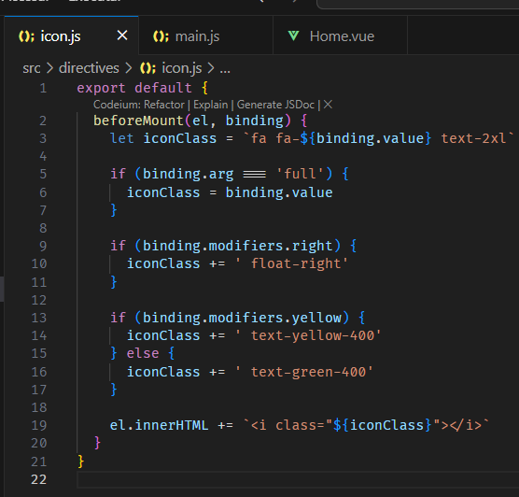

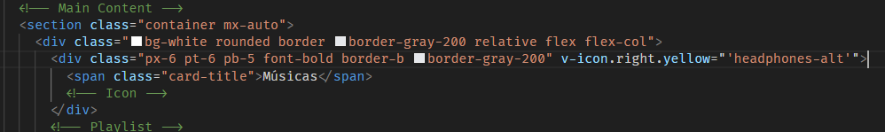

**REGISTRANDO LOCALMENTE A DIRETIVA**

